**Sunkiai įsivažiavę čekai nutraukė pergalių badą prieš švedus pasaulio čempionatuose**

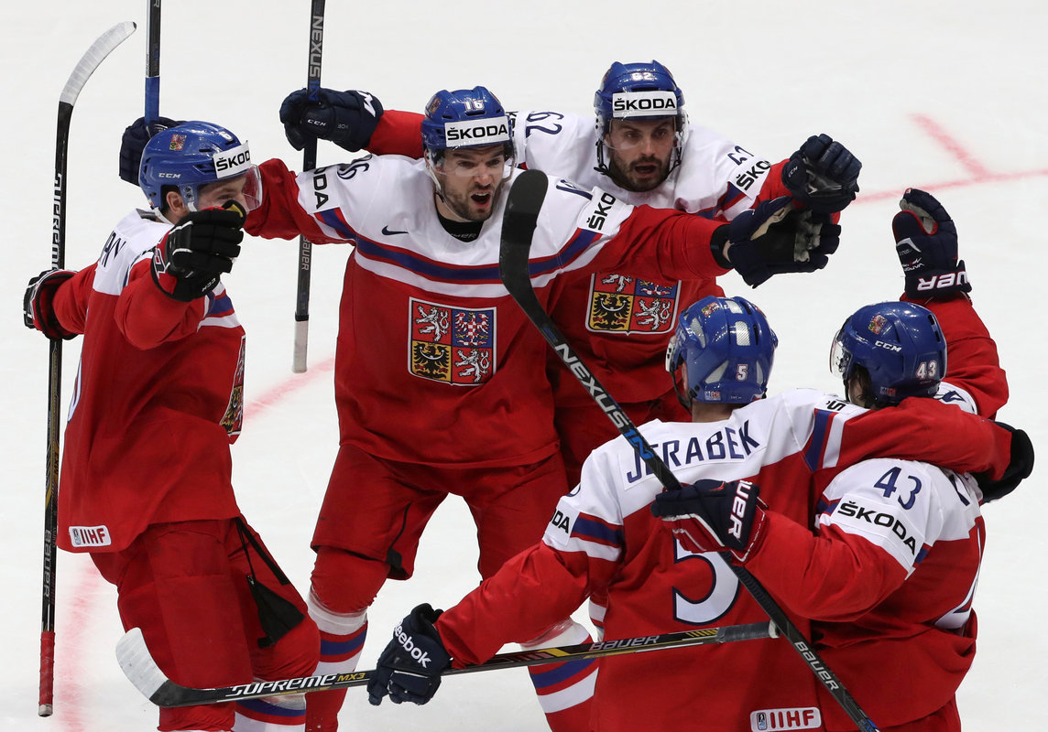

Pasaulio čempionatuose Čekijos rinktinės ledo ritulininkai jau keturiose tarpusavio rungtynėse su Švedija susitikimus baigdavo nuleistomis galvomis, tačiau jubiliejiniame - 80-ame - pasaulio ledo ritulio čempionate Rusijoje čekai nutraukė šią seriją bei rezultatu 4:2 (0:2, 3:0, 1:0) įveikė Švedijos rinktinę ir pakilo į pirmąją A grupės vietą.

Čekai rungtynes pradėjo nedrausmingai, ir jau pirmąją minutę Janas Kovaras sėdo ant nubaustųjų žaidėjų suolelio. Nors švedams pasinaudoti greita kiekybine persvara nepavyko, tačiau aštuntąją rungtynių minutę čekai suklydo keisdamiesi, o švedas Robertas Rosenas (9:15) išnaudojo kiekybinę persvarą ir išvedė Švedijos rinktinę į priekį - 1:0.

Antrojoje kėlinio dalyje jau švedai pradėjo rinktis baudos minutes, tačiau ne tik nepraleido įvarčio, bet ir sugebėjo keturiese perimti ritulį, pabėgti į greitą puolimą, o Martinas Lundbergas (19:52) įmušė įvartį „į rūbinę“ - 2:0.

Antrojo kėlinio pradžioje pagaliau ir čekams pavyko surengti rezultatyvią ataką - smūgiu iš arti varžovų vartininką nuginklavo Davidas Pastrnakas (26:45).

Pagreitį įgavę čekai vis dažniau susikurdavo pavojingas progas, o po septynių minučių Janas Kovaras (33:38) tiksliu smūgiu išlygino rezultatą - 2:2.

Dar vieną skaudų smūgį švedams smogė Michalas Birneris (37:59), kuris sugebėjo perimti ritulį čekams žaidžiant mažumoje ir, puikiai suklaidinęs gynėjus bei vartininką, pirmą kartą išvedė čekus į priekį - 3:2.

Rungtynėms artėjant į pabaigą, ritulį aikštės viduryje perėmė Michalas Birneris (54:32), kurio nesustabdė švedų gynėjai, o Birneris tiksliu smūgiu padidino čekų pranašumą iki dviejų - 4:2.

Kėlinį švedai užbaigė žaisdami šeši prieš penkis - net keturias minutes Švedijos rinktinės vartai buvo tušti. Nors švedai visą laiką buvo varžovų zonoje, tačiau įveikti čekų vartininko Pavelo Francouzo nepavyko. Po šios pergalės čekai su 8 taškais pakilo į pirmąją A grupės vietą, o švedai su 5 taškais liko trečioje pozicijoje, į priekį praleisdami Rusijos (6 tšk.) ledo ritulininkus. Primename, kad Švedijos rinktinė pirmose čempionato rungtynėse gana netikėtai tik po pratęsimo 2:1 įveikė Latviją, o antrose 5:2 nugalėjo Daniją. Čekai 3:0 nugalėjo šeimininkus rusus, o tašką prarado taip pat rungtynėse su Latvija, kuriuos po pratęsimo įveikė rezultatu 4:3. Švedijos ir Čekijos rinktinės ir praėjusiame čempionate buvo susitikusios tarpusavyje - tą kartą po baudinių serijos pergalę rezultatu 6:5 šventė švedai. Švedijos ledo ritulininkai jau keturiose pasaulio čempionatų tarpusavio rungtynėse iš eilės švenčia pergales - paskutinį kartą čekai triumfavo 2012 metais, kuomet pergalę iškovojo rezultatu 4:3. Į ketvirtfinalį pateks po keturias geriausias abiejų grupių komandas.